# 9. Алгоритм построения интервального вариационного ряда

**Построение интервального вариационного ряда**:

**1.** Разбивают множество значений вариант на полуинтервалы 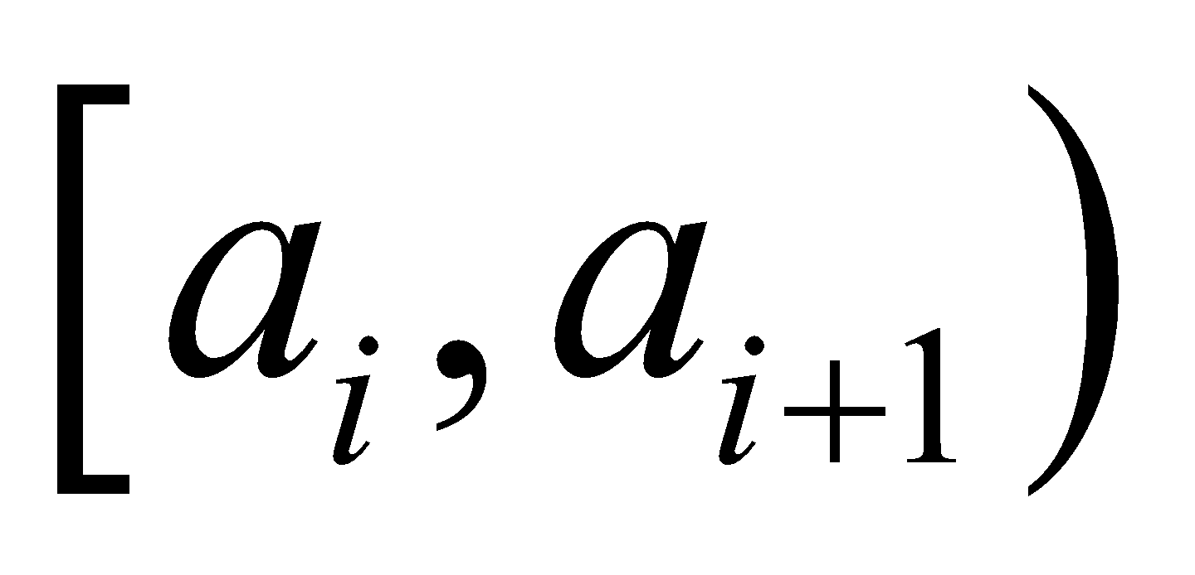 т.е. производят их **группировку***.*

Рекомендуется количество интервалов *k* выбирать по формуле Стерджерса

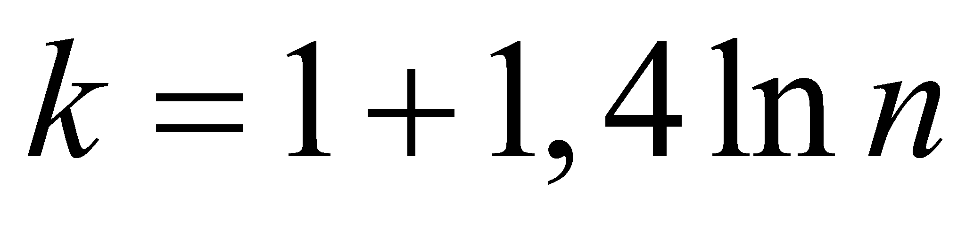

Длина интервала равна: *Δ = xmax – xmin/ k*

*Замечание 1.*

В литературе предлагается и такая форма записи формулы Стерджерса

1. **Рекомендуемое число интервалов**

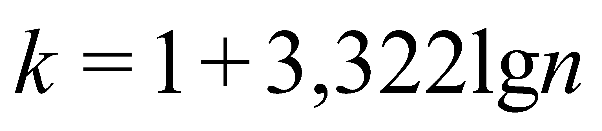

1. **Величина интервала**:

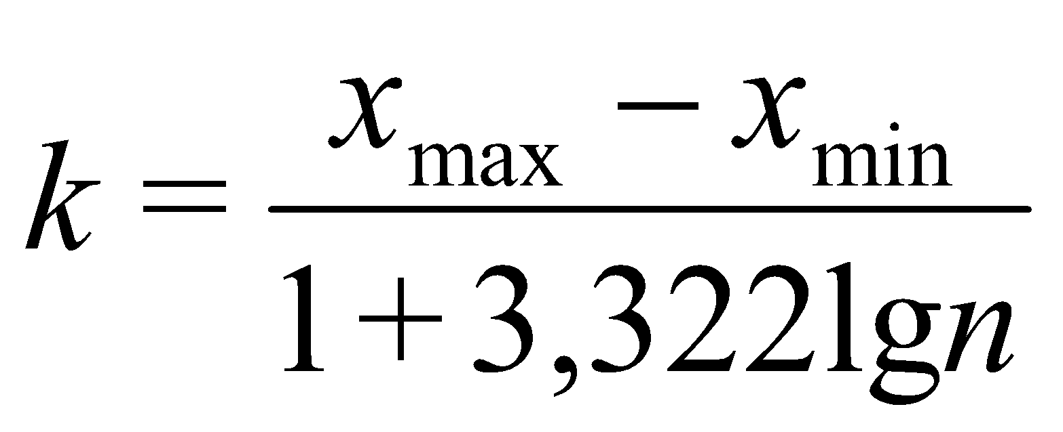

1. **Строим интервал:** за начало 1-го интервала берут:

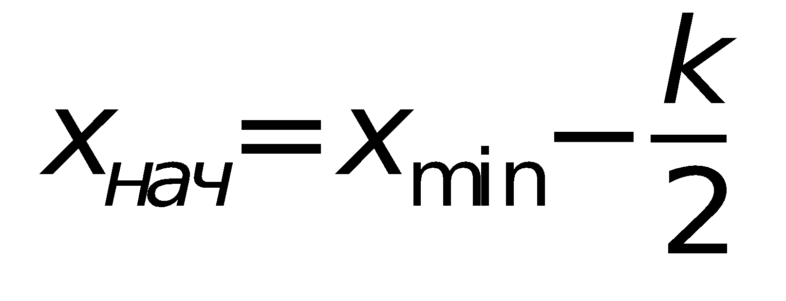

**2.** Считают число вариант, попавших в полуинтервал .

Получают значения частот 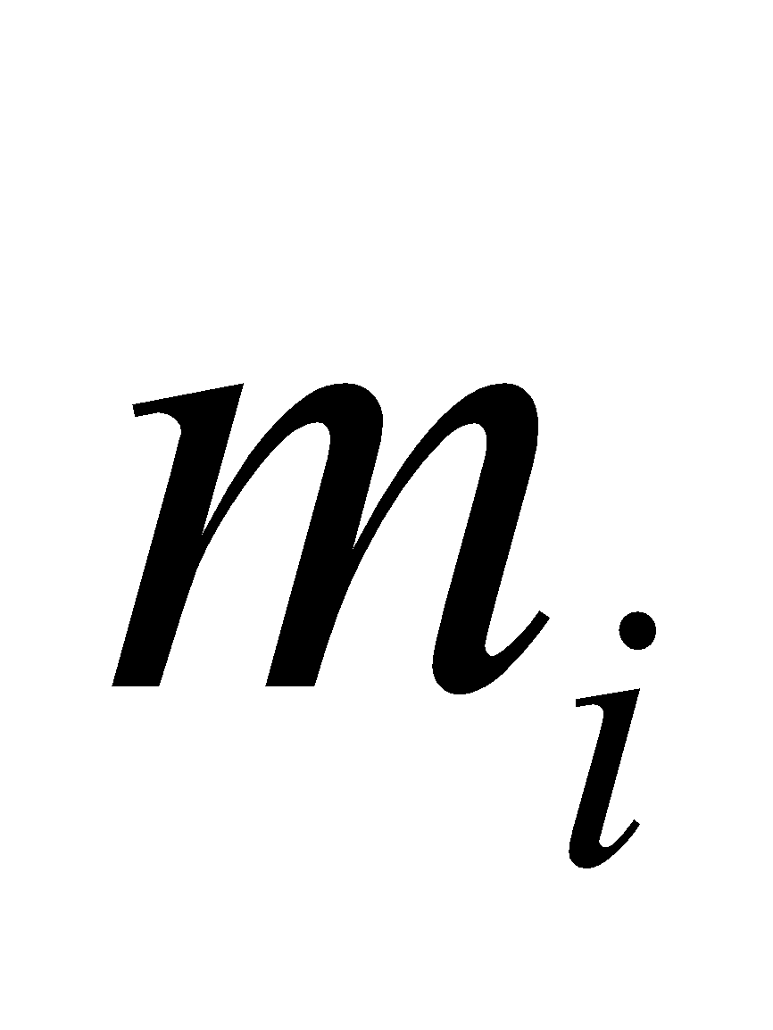,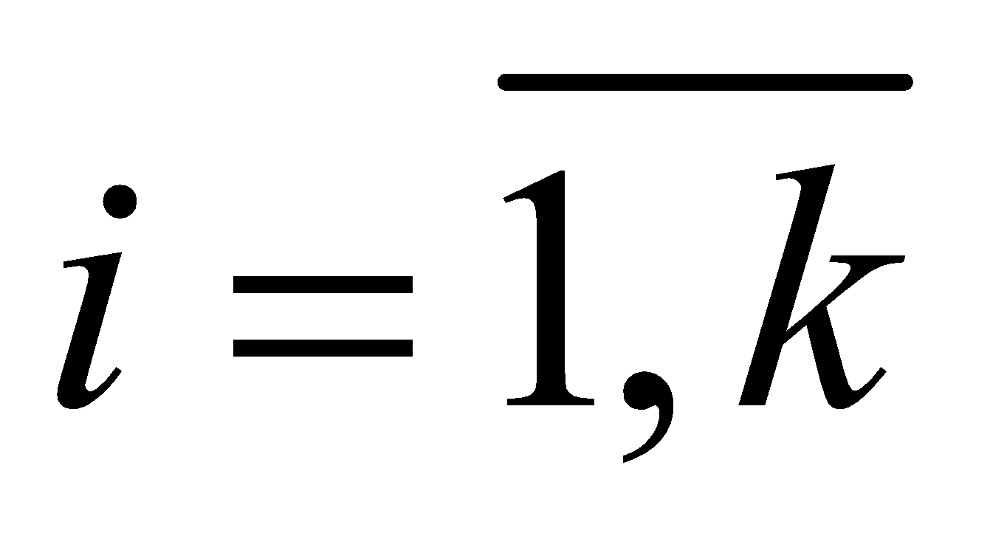.

**3.** Интервальный ряд можно представить таблицей:

|  |  |  |  |  |
| --- | --- | --- | --- | --- |
| Варианты |  |  | … |  |
| Частоты |  |  | … |  |

*Замечание 2.*

Если варианта находится на границе интервала, то ее присоединяют к правому интервалу.